Contenido

Introducción 2

Problema 3

Objetivo General 4

Objetivos Específicos 4

Hipótesis 5

Justificación 6

Requerimientos 7

Requerimientos Funcionales: 7

Requerimientos No Funcionales: 9

Delimitaciones del programa 10

Descripción del sistema 11

Visión General: 11

Componentes del Sistema: 11

Acrónimos y abreviaturas 13

Tipo de sistema 14

Metodología a utilizar 15

Características clave de Scrum: 15

¿Por qué Scrum es adecuado para el proyecto HiCube? 15

Estudio de factibilidad y viabilidad 17

1. Factibilidad Técnica: 17

2. Factibilidad Operativa: 17

3. Factibilidad Económica: 17

4. Factibilidad Legal y Regulatoria: 17

5. Factibilidad de Mercado: 18

Diagrama de GANT 19

Lista de Product Backlog 20

Diagrama de flujo de trabajo general 22

Storyboard o bocetos 23

Interfaz de usuario 25

Identificación de colores 25

Identificación de fuente 26

Tipo de interfaz 26

Estilos de interacción 26

# Introducción

Bienvenido a la emocionante aventura de "HiCube" un apasionante juego en 2D que te sumergirá en un mundo lleno de diversión y desafío. En este juego, los jugadores serán transportados a diversos niveles donde tendrán el reto de llegar a la meta, atravesando por caminos muy peligrosos llenos de trampas y desafíos que requerirán mucha precisión.

Desde el momento en que pongas en marcha el juego, serás recibido por un impresionante logo que representa la esencia de esta experiencia única. La música cautivadora te acompañará a lo largo de tu viaje, estableciendo el ambiente perfecto para los desafíos que te esperan.

A medida que avanzas a través de los diversos niveles, te enfrentarás a desafíos que pondrán a prueba tu habilidad, destreza y paciencia. La dificultad aumentará gradualmente, brindándote una experiencia de juego cada vez más emocionante.

El juego también incluirá una paleta de opciones para que los jugadores puedan personalizar su experiencia, ajustando los niveles de sonido y colores. Además, un temporizador por nivel te mantendrá alerta mientras intentas superar cada desafío.

Así que prepárate para sumergirte en el mundo de "HiCube" y embarcarte en una aventura inolvidable.

# Problema

El nacimiento de HiCube surge de la necesidad de llenar un vacío en la industria de los videojuegos. En el mercado actual, la oferta de juegos que ofrecen auténticos desafíos y experiencias únicas es limitada, dejando a un público apasionado sin opciones satisfactorias. Este juego se ha diseñado específicamente para aquellos que disfrutan de superar desafíos y que no se rinden hasta alcanzar la victoria.

HiCube se distingue por su mecánica de juego, que rompe con las tendencias actuales y nos transporta a la era dorada de los juegos arcade de los años 90. Su simplicidad en la jugabilidad garantiza que tanto jóvenes como adultos puedan disfrutar de una experiencia adictiva en un mismo dispositivo. Lo que es aún más emocionante es que HiCube está diseñado para ser jugado en un solo ordenador, eliminando la necesidad de hardware adicional o complicadas configuraciones de juego multijugador.

Este juego ha sido creado con el objetivo de brindar diversión, desafío y entretenimiento a una audiencia que busca una experiencia única en el mundo de los videojuegos. HiCube está aquí para llenar el espacio que ha estado vacío durante demasiado tiempo, proporcionando horas de diversión y emoción a aquellos que buscan un verdadero reto en un entorno simple y accesible.

# Objetivo General

Proporcionar a los jugadores una experiencia de juego divertida y desafiante, inspirada en la mecánica de los juegos arcade, mientras ofrece un enfoque accesible y único que puede ser disfrutado por jugadores de todas las edades en un mismo dispositivo.

# Objetivos Específicos

1. Ofrecer una mecánica de juego adictiva y fácil de entender que permita a los jugadores sumergirse rápidamente en la acción y disfrutar de la experiencia sin complicaciones.
2. Proporcionar una variedad de niveles, desafíos y obstáculos que aumenten gradualmente en dificultad para mantener a los jugadores comprometidos y motivados a mejorar sus habilidades a medida que avanzan en el juego.
3. Fomentar la competencia al incluir un modo multijugador que permita a los jugadores enfrentarse entre sí.
4. Garantizar una experiencia de juego inclusiva al permitir que múltiples jugadores utilicen un solo ordenador, eliminando la necesidad de hardware adicional y haciendo que el juego sea accesible para amigos y familiares.
5. Proporcionar una estética visual que evoca la nostalgia de los juegos arcade, permitiendo a los jugadores sumergirse en un mundo de diversión y euforia.
6. Ofrecer una experiencia de juego que recompense la perseverancia y la habilidad, alentando a los jugadores a superar obstáculos y alcanzar niveles cada vez más altos.
7. Promover la personalización en los colores para que cada jugador se sienta más cómodo dependiendo de sus gustos.

# Hipótesis

Al ofrecer una experiencia de juego 2D inspirada en los juegos arcade, con mecánicas de juego simples pero desafiantes, y la posibilidad de jugar en un solo dispositivo, se generará un alto nivel de interés y compromiso por parte de los jugadores. Esto conducirá a un aumento en la retención de jugadores a largo plazo y en la satisfacción del usuario, lo que resultará en una comunidad de jugadores leales y un aumento en las descargas y la popularidad del juego en el mercado de los videojuegos. Además, al fomentar la competencia a través de su modo multijugador, se espera que HiCube se convierta en un título atractivo tanto para jugadores casuales como para aquellos que buscan una experiencia de juego desafiante y entretenida.

# Justificación

HiCube se justifica a través de una combinación de factores que destacan la necesidad de un juego como este en el mercado de los videojuegos:

1. Satisfacer una Demanda de Diversión y Desafío: Existe una demanda persistente de juegos que ofrezcan diversión y desafío en un entorno de juego accesible. Los jugadores buscan experiencias que los entretengan y los desafíen de manera significativa, y HiCube se ha diseñado para cumplir este propósito.
2. Nostalgia por los Juegos Arcade: La nostalgia por los juegos arcade de los años 90 es una tendencia creciente en la comunidad de jugadores. HiCube aprovecha esta nostalgia al ofrecer una estética visual y una mecánica de juego que evocan la época dorada de los juegos arcade, lo que atrae a un público amplio y diverso.
3. Facilidad de Acceso y Multijugador Local: HiCube elimina la barrera de la complicada configuración multijugador al permitir que múltiples jugadores utilicen un solo dispositivo. Esto hace que el juego sea accesible para amigos y familiares que deseen disfrutar juntos de la diversión, sin necesidad de invertir en hardware adicional.
4. Diversidad de Público Objetivo: HiCube tiene la versatilidad de atraer tanto a jugadores casuales que buscan una experiencia sencilla y entretenida como a jugadores ávidos que buscan un desafío. Esto amplía su alcance en el mercado de los videojuegos y atrae a un público diverso.
5. Retención a Largo Plazo: La combinación de mecánicas de juego desafiantes y una curva de dificultad progresiva fomenta la retención de jugadores a largo plazo. Los jugadores se sentirán motivados para superar obstáculos y avanzar en el juego, lo que resulta en una comunidad de jugadores leales.
6. Promoción de la Interacción Social: El modo multijugador de HiCube promueve la competencia, lo que fomenta la interacción social entre jugadores. Esto contribuye a la creación de una experiencia de juego social y emocionante.
7. Combinación de Tradición y Modernidad: HiCube logra un equilibrio entre la nostalgia de los juegos arcade clásicos y las expectativas modernas de los jugadores en términos de accesibilidad y diversión. Esto hace que el juego sea relevante y atractivo en el mercado actual.

# Requerimientos

## Requerimientos Funcionales:

* Requerimiento de Identidad y Estilo:

El juego debe tener un nombre y logo propio que representen su identidad.

* Requerimiento de Audio:

El juego debe incluir música de fondo para establecer el ambiente.

* Requerimiento de Carga:

Debe haber una pantalla de carga que muestre una animación de una barra cargando.

* Requerimiento de Interfaz de Usuario:

Debe existir un menú principal que permita a los jugadores navegar y acceder a las diferentes opciones del juego.

El menú principal debe incluir botones para una navegación intuitiva.

Debe haber un menú de opciones que permita a los jugadores personalizar configuraciones del juego.

* Requerimientos de Personalización:

Debe ofrecer la opción de personalizar los colores de los personajes del juego.

Debe permitir a los jugadores personalizar los niveles de sonido.

* Requerimientos de Créditos:

Debe existir una pantalla de créditos que muestre información sobre el desarrollador.

* Requerimiento de Modo de Juego:

Debe haber un menú de modo de juego que permita a los jugadores elegir entre diferentes modos de juego.

Debe incluir un modo multijugador que permita a dos jugadores participar en el juego al mismo tiempo.

Debe ofrecer un modo para un solo jugador.

* Requerimientos de Navegación entre Niveles:

Debe contener pantallas y mecanismos para la navegación entre los niveles y el menú principal.

* Requerimiento de Tutorial:

Debe ofrecer un tutorial para enseñar a los jugadores las mecánicas del juego.

* Requerimientos de Niveles y Dificultad:

Debe contener varios niveles con una curva de dificultad creciente a medida que se avanza en el juego.

* Requerimiento de Pausa en el Juego:

Debe incluir un menú de pausa dentro de los niveles que permita a los jugadores reiniciar el nivel, reanudar el nivel, regresar al menú principal y modificar los niveles de sonido.

* Requerimiento de Temporizador:

Debe de tener un temporizador por nivel que vaya de manera descendente y que al finalizar este tiempo termine la partida.

* Requerimiento de Pantalla de Juego Terminado:

Debe mostrar una pantalla de "juego terminado" cuando finalice el tiempo del temporizador y debe darte la opción de reiniciar el nivel o de ir al menú principal.

## Requerimientos No Funcionales:

* Plataforma de Juego:

El juego debe ser desarrollado para PC.

* Rendimiento del Juego:

El juego debe funcionar sin problemas, manteniendo una tasa de fotogramas constante y sin retrasos notables.

* Compatibilidad de Hardware:

El juego debe ser compatible con hardware de gama baja.

* Diseño Visual y Estilo de Arte:

El juego debe tener un diseño visual coherente que evoca la estética de los juegos arcade.

* Seguridad del Juego:

Deben implementarse medidas de seguridad para proteger a los jugadores de trampas o trucos no éticos.

* Calidad del Audio:

La música y los efectos de sonido deben ser de alta calidad y adecuarse al estilo del juego.

# Delimitaciones del programa

* Plataformas de Juego Limitadas: HiCube estará inicialmente disponible solo en PC. No se planea su lanzamiento en consolas de videojuegos en esta etapa.
* Localización Limitada: Las opciones de localización e idiomas, pueden ser limitadas en las primeras etapas del desarrollo, lo que podría restringir su disponibilidad en algunos mercados.
* Modo Multijugador en la Misma Máquina: El modo multijugador se limitará a jugadores que compartan la misma máquina o dispositivo, lo que podría limitar la interacción en línea o en redes locales.
* Contenido Limitado en la Versión de Lanzamiento: La primera versión del juego podría tener un número limitado de niveles y características, y se espera que se agreguen más en futuras actualizaciones.
* Restricciones de Hardware de Audio: La calidad del audio del juego puede verse afectada en dispositivos con altavoces o capacidades de audio limitadas.
* Restricciones de Hardware de Video: La calidad del video del juego puede verse afectada en dispositivos con pantallas de resolución diferente, ya que en su versión de lanzamiento, no se encuentra optimizado.
* Disponibilidad de Recursos: La capacidad para desarrollar y mantener el juego dependerá de los recursos disponibles, lo que podría afectar las actualizaciones y la expansión del juego en el futuro.

# Descripción del sistema

## Visión General:

HiCube es un videojuego en 2D que ofrece una experiencia de juego entretenida y desafiante, diseñada para una amplia audiencia, desde jugadores casuales hasta aquellos que buscan un auténtico desafío. Inspirado en los juegos arcade de los años 90, HiCube combina una estética visual nostálgica con mecánicas de juego simples pero adictivas. El juego se enfoca en la diversión, la personalización de personajes y niveles de sonido, y ofrece0 modos de juego tanto para un solo jugador como multijugador local.

## Componentes del Sistema:

* Interfaz de Usuario Intuitiva:

HiCube presenta una interfaz de usuario intuitiva que permite a los jugadores navegar por el juego de manera sencilla y acceder a las diferentes opciones.

* Personalización de Personajes:

Los jugadores tienen la opción de personalizar a sus personajes, lo que incluye cambios en los colores.

* Niveles y Dificultad Progresiva:

El juego incluye varios niveles con una curva de dificultad progresiva. A medida que los jugadores avanzan, los desafíos se vuelven más complejos.

* Modo Multijugador Local:

HiCube permite que varios jugadores compartan un solo dispositivo, fomentando la interacción social y la competencia entre amigos y familiares.

* Opciones de Personalización de Sonido:

Los jugadores pueden ajustar los niveles de sonido y las preferencias de audio a través del menú de opciones.

* Tutorial Interactivo:

El juego ofrece un tutorial interactivo que enseña a los jugadores las mecánicas básicas y les ayuda a familiarizarse con la jugabilidad.

* Pantalla de Créditos:

Una pantalla de créditos destaca al desarrollador.

* Temporizador por Nivel:

Cada nivel del juego cuenta con un temporizador que indica el término de un nivel.

* Pantalla de Carga y Menú de Pausa:

El juego incluye una pantalla de carga que se muestra al inicio y un menú de pausa dentro de los niveles que permite a los jugadores reiniciar el nivel, reanudarlo o modificar la configuración de sonido.

# Acrónimos y abreviaturas

HiCube - Nombre del videojuego.

PC - Computadora Personal (Personal Computer).

UI - Interfaz de Usuario (User Interface).

FAQ - Preguntas Frecuentes (Frequently Asked Questions).

FPS - Fotogramas por Segundo (Frames Per Second).

HUD - Pantalla de Datos del Juego (Heads-Up Display).

Co-op - Cooperativo (Modo de juego en el que los jugadores colaboran).

PvP - Jugador contra Jugador (Player vs. Player).

QA - Aseguramiento de Calidad (Quality Assurance).

TI - Tecnología de la Información (Information Technology).

LAN - Red de Área Local (Local Area Network).

# Tipo de sistema

HiCube, es un "Sistema de Entretenimiento Interactivo." Este término se utiliza para describir los videojuegos y otras aplicaciones de entretenimiento que involucran la interacción activa de los usuarios para disfrutar de la experiencia. Los sistemas de entretenimiento interactivo son diseñados para proporcionar diversión, desafío y entretenimiento a los jugadores a través de una variedad de mecánicas y experiencias de juego. HiCube se ajusta a esta categoría ya que su objetivo principal es ofrecer una experiencia de juego divertida y desafiante a través de su mecánica de juego en 2D y sus elementos de personalización y competencia.

# Metodología a utilizar

Scrum es una metodología ágil de desarrollo de software que se caracteriza por su enfoque en la flexibilidad, la colaboración y la entrega iterativa de productos. En Scrum, el trabajo se divide en ciclos llamados "sprints," que generalmente tienen una duración fija de dos a cuatro semanas. Cada sprint produce un incremento del producto, lo que significa que al final de cada sprint, se tiene una versión funcional del producto que puede ser entregada o probada.

## Características clave de Scrum:

Roles Definidos: Scrum define roles claros, incluyendo el Scrum Master, el Product Owner y el Equipo de Desarrollo. Cada rol tiene responsabilidades específicas para garantizar el éxito del proyecto.

Priorización de Backlog: El trabajo se organiza en un "Product Backlog" que contiene todas las tareas, características y mejoras planificadas. El Product Owner prioriza este backlog.

Sprints y Reuniones: El trabajo se planifica en sprints, y durante cada sprint, el equipo se reúne regularmente en reuniones diarias de seguimiento, revisión y retrospectiva para asegurarse de que el trabajo avance y que las lecciones se apliquen a futuros sprints.

Flexibilidad: Scrum es altamente adaptable y permite realizar cambios en los requisitos o en la dirección del proyecto a medida que se obtiene retroalimentación del cliente o del equipo.

Enfoque en la Entrega Continua: Cada sprint produce una entrega potencial, lo que permite la revisión y retroalimentación tempranas del producto.

## ¿Por qué Scrum es adecuado para el proyecto HiCube?

Scrum es una elección sólida para el desarrollo de HiCube por varias razones:

Iteración y Mejora Continua: Dado que HiCube es un videojuego con elementos de jugabilidad y diseño que pueden requerir ajustes y refinamientos constantes, Scrum permite una mejora continua a través de sprints regulares. Esto es esencial para lograr una experiencia de juego divertida y equilibrada.

Comunicación y Colaboración: Scrum fomenta la comunicación y la colaboración cercana entre los miembros del equipo, lo que es esencial en el desarrollo de videojuegos, donde el equilibrio y la calidad de la jugabilidad son cruciales.

Flexibilidad: Scrum permite adaptarse a los cambios en los requisitos o en la dirección del proyecto a medida que se obtiene retroalimentación de los jugadores. Esto es especialmente valioso para un proyecto como HiCube, donde la retroalimentación del usuario puede influir en el diseño y la mecánica del juego.

Entrega Iterativa: Con Scrum, el equipo puede entregar incrementos del juego funcional al final de cada sprint, lo que permite a los jugadores probar y experimentar con el juego antes de su lanzamiento completo.

En resumen, Scrum es una metodología que se ajusta bien a proyectos de desarrollo de videojuegos como HiCube debido a su enfoque en la flexibilidad, la mejora continua, la colaboración y la entrega iterativa. Estas características son esenciales para garantizar que el juego cumpla con los estándares de calidad y diversión esperados.

# Estudio de factibilidad y viabilidad

## 1. Factibilidad Técnica:

Experiencia del Equipo: El equipo de desarrollo cuenta con experiencia en la creación de videojuegos, lo que respalda la factibilidad técnica del proyecto.

Recursos Tecnológicos: Se dispone de las herramientas y tecnologías necesarias para el desarrollo del juego en 2D, incluyendo motores de juego, software de diseño y plataformas de desarrollo.

Infraestructura: La infraestructura de desarrollo y las estaciones de trabajo cumplen con los requisitos técnicos para el desarrollo de HiCube.

## 2. Factibilidad Operativa:

Planificación del Proyecto: El uso de la metodología Scrum y una planificación sólida garantizan una gestión eficiente del proyecto.

Gestión de Recursos: Se ha establecido un presupuesto y una estructura de equipo para gestionar los recursos de manera eficiente durante todo el ciclo de vida del juego.

Proceso de Desarrollo: La metodología Scrum facilita la colaboración y la iteración continua, lo que es esencial para el desarrollo exitoso de un videojuego.

## 3. Factibilidad Económica:

Análisis de Costos: Se ha realizado un análisis detallado de los costos de desarrollo, que incluye salarios del equipo, licencias de software, gastos generales y marketing.

Potencial de Ingresos: El mercado de videojuegos sigue creciendo, y HiCube se dirige a un público diverso. Se espera generar ingresos a través de ventas.

Retorno de la Inversión (ROI): Se proyecta un ROI positivo basado en las estimaciones de costos e ingresos.

## 4. Factibilidad Legal y Regulatoria:

Derechos de Autor y Licencias: Se han considerado los aspectos legales relacionados con los derechos de autor y las licencias de software para garantizar la conformidad con las regulaciones.

## 5. Factibilidad de Mercado:

Análisis de Mercado: Se ha realizado una investigación de mercado que demuestra la demanda de juegos como HiCube, con una audiencia objetivo claramente definida.

Competencia: A pesar de la competencia en la industria de los videojuegos, HiCube se diferencia por su enfoque en la nostalgia y la mecánica de juego simple y adictiva.

Conclusiones:

Basado en el estudio de factibilidad y viabilidad, HiCube es un proyecto técnicamente factible, con una planificación y recursos operativos adecuados.

La factibilidad económica demuestra un potencial de ingresos sólido y un ROI positivo.

Las consideraciones legales y de mercado han sido abordadas, lo que respalda la viabilidad del proyecto.

# Diagrama de GANT

# Lista de Product Backlog

Mecánica de Juego Básica:

Desarrollar la mecánica principal del juego que incluye el movimiento del personaje, saltos, controles básicos y coaliciones.

Diseño de Niveles:

Crear y diseñar los niveles iniciales del juego, incluyendo la disposición de obstáculos y puntos de control.

Personalización de Personajes:

Implementar la opción de personalizar el color de los jugadores.

Arte y Gráficos:

Crear gráficos, ilustraciones y animaciones para los personajes, enemigos y entornos del juego.

Sonido y Música:

Desarrollar efectos de sonido y música de fondo para enriquecer la experiencia del juego.

Tutorial Interactivo:

Crear un tutorial interactivo que guíe a los jugadores a través de las mecánicas y controles del juego.

Modo Multijugador Local:

Habilitar el modo multijugador local para permitir que dos jugadores compartan una misma máquina.

Diseño de Niveles Avanzados:

Diseñar niveles más avanzados con desafíos más complejos a medida que avanza el juego.

Ajuste de Dificultad:

Refinar la curva de dificultad a lo largo del juego para mantener un equilibrio entre diversión y desafío.

Pantalla de Créditos:

Agregar una pantalla de créditos para dar reconocimiento al equipo de desarrollo y otros créditos relevantes.

Opciones de Sonido:

Permitir a los jugadores personalizar los niveles de sonido y ajustes de audio.

Pantalla de Juego Terminado:

Diseñar una pantalla que se muestre cuando los jugadores completen el juego con éxito.

Pruebas y Depuración:

Realizar pruebas exhaustivas para identificar y solucionar errores y problemas de equilibrio.

Soporte Continuo:

Proporcionar soporte en línea, actualizaciones y correcciones de errores después del lanzamiento.

# Diagrama de flujo de trabajo general

# Storyboard o bocetos

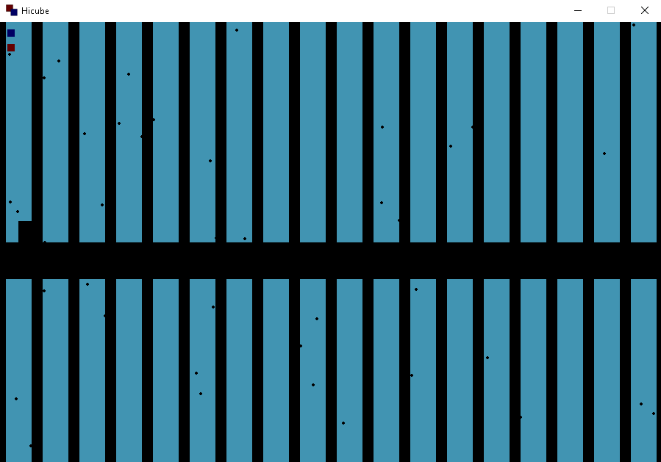

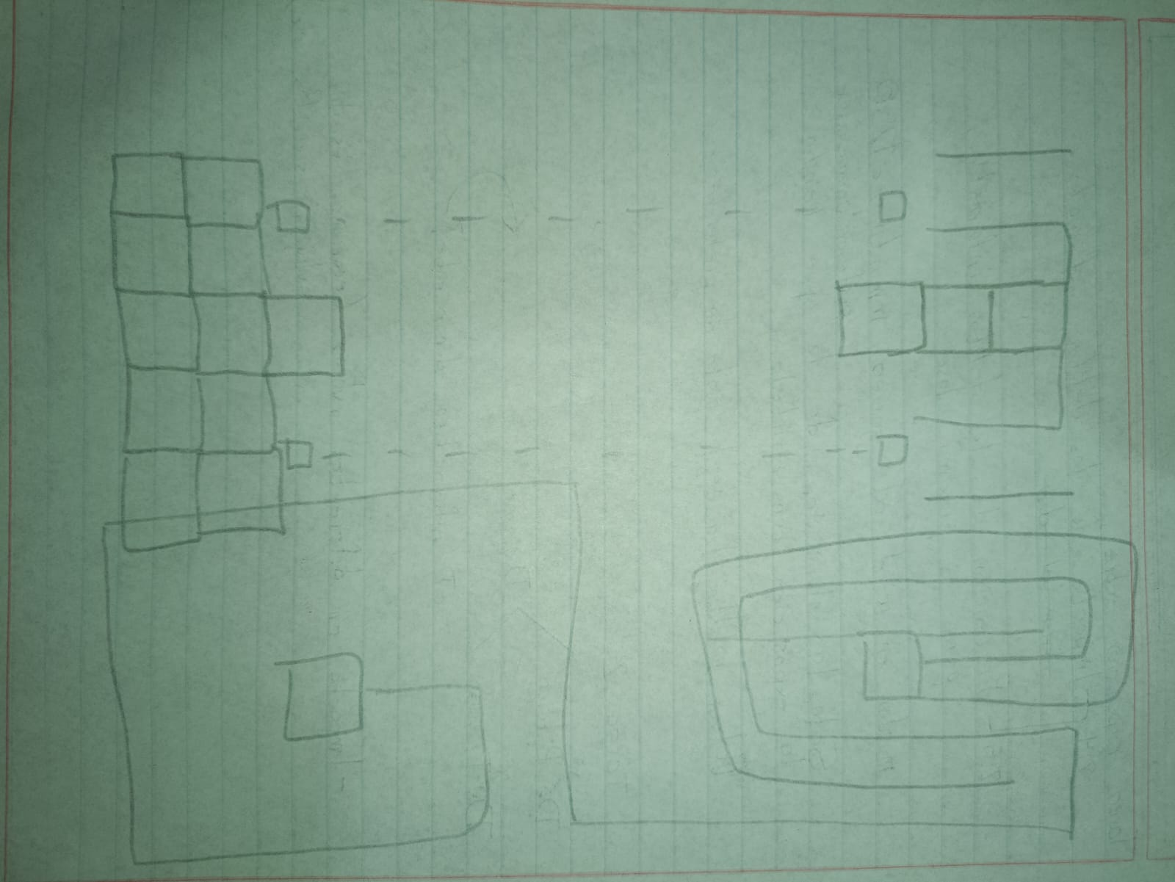

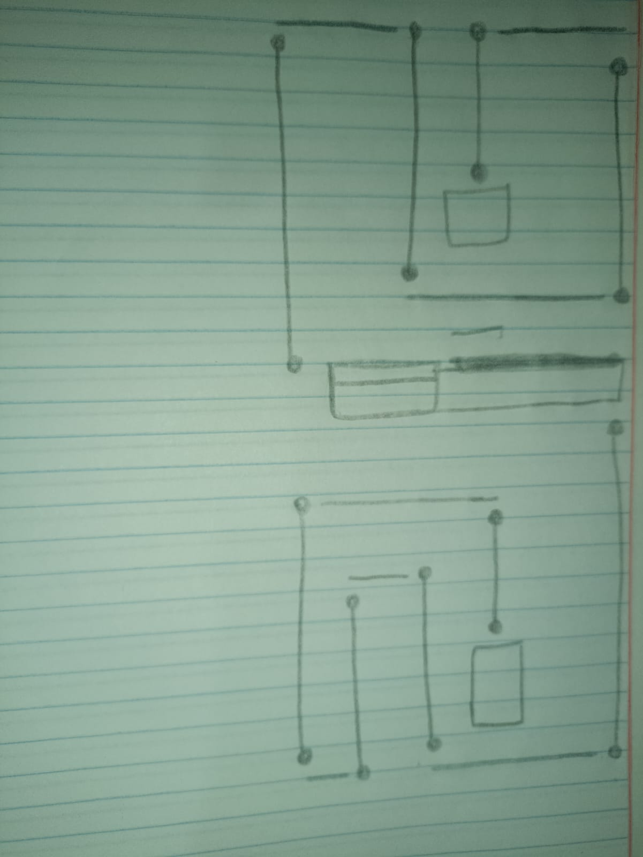

# Interfaz de usuario

## Identificación de colores

Para el desarrollo de HiCube se incluyen diversas tonalidades de colores, desde el clásico blanco y negro hasta una amplia gama de colores, como rojo, azul, verde, naranja, púrpura y muchos más. Estos colores pueden utilizarse para resaltar elementos importantes, diferenciar secciones y transmitir información visual de manera efectiva.

A continuación, se muestra la gama de colores que se utiliza con sus respectivas claves RGB:

self.BLACK = (0,0,0)

self.WHITE = (255,255,255)

self.RED = (100,0,0)

self.RED2 = (255,0,0)

self.ORANGE = (255,102,0)

self.BLUE = (0,0,100)

self.BLUE2 = (0,119,255)

self.AQUA = (0,255,191)

self.SKYBLUE = (65,148,178)

self.PURPLE = (93,0,255)

self.PINK = (242,0,255)

self.FIUSHA = (255,0,111)

self.GREY = (31,31,31)

self.GREY2 = (100,100,100)

self.GREEN = (0, 255, 0)

self.GREEN_2 = (0, 255, 140)

self.GREEN_SELECCION = (0,255,0)

self.YELLOW = (255, 255, 0)

self.MOSTAZA = (255,200,0)

self.BROWN = (64,16,16)

.

## Identificación de fuente

En el desarrollo de aplicaciones de software con interfaces gráficas de usuario (GUI), la elección de colores y fuentes desempeña un papel esencial en la creación de una experiencia de usuario efectiva y atractiva. Para el caso de HiCube se están utilizando las siguientes fuentes:

Cambria-25

Cambria-40

Cambria-20.

## Tipo de interfaz

Interfaz de usuario intuitiva: La interfaz es fácil de entender y navegar. Utiliza una estructura jerárquica de diseño con una disposición lógica de elementos, como botones con diversas categorías.

Interfaz de juego minimalista: Los juegos de plataformas 2D tienden a mantener una interfaz de juego minimalista para ofrecer una experiencia visual inmersiva. Por lo general, no hay elementos de la interfaz de usuario que obstruyan gran parte de la pantalla de juego. La información esencial, como la puntuación, la cantidad de vidas o los elementos recolectados, se muestra de manera discreta en las esquinas o bordes de la pantalla.

Menús de nivel: es común que aparezca un menú que permite al jugador avanzar al siguiente nivel, reiniciar el nivel o volver al menú principal del juego.

## Estilos de interacción

Botones sencillos y claros: Los usuarios deben poder encontrar y seleccionar los diversos menús fácilmente. Utiliza etiquetas descriptivas.

Facilidad de navegación: Implementa una navegación sencilla debido a la diversidad de menús y submenús que existen.

Procesos de personalización sencillos: Implementa un proceso de personalización de personaje y de volumen.

Jugabilidad sencilla e intuitiva: El videojuego cuenta con una estructura sencilla y fácil de entender.